ФЕДЕРАЛЬНОЕ АГЕНТСТВО

ПО ТЕХНИЧЕСКОМУ РЕГУЛИРОВАНИЮ И МЕТРОЛОГИИ

 | НАЦИОНАЛЬНЫЙ  СТАНДАРТ  РОССИЙСКОЙ  ФЕДЕРАЦИИ | ГОСТ Р  –  202  (доработанный проект)

ГИДРОПРИВОДЫ ОБЪЕМНЫЕ

Термины и определения

Настоящий проект стандарта не подлежит применению до его утверждения

Издание официальное

Москва
Российский институт стандартизации
20__

Предисловие

1 РАЗРАБОТАН Акционерное общество «Пневмостроймашина» (АО «ПСМ»), Федеральное бюджетное учреждение «Государственный региональный центр стандартизации, метрологии и испытаний в Свердловской области» (ФБУ «УРАЛТЕСТ»)
2 ВНЕСЕН Техническим комитетом по стандартизации ТК 419 «Гидропневмоприводы и системы»
3 УТВЕРЖДЕН И ВВЕДЕН В ДЕЙСТВИЕ Приказом Федерального агентства по техническому регулированию и метрологии от 202 г. №
4 ВВЕДЕН ВПЕРВЫЕ

Правила применения настоящего стандарта установлены в статье 26 Федерального закона от 29 июня 2015 г. № 162-ФЗ «О стандартизации в Российской Федерации». Информация об изменениях к настоящему стандарту публикуется в ежегодном (по состоянию на 1 января текущего года) информационном указателе «Национальные стандарты», а официальный текст изменений и поправок – в ежемесячном информационном указателе «Национальные стандарты». В случае пересмотра (замены) или отмены настоящего стандарта соответствующее уведомление будет опубликовано в ближайшем выпуске ежемесячного информационного указателя «Национальные стандарты». Соответствующая информация, уведомление и тексты размещаются также в информационной системе общего пользования – на официальном сайте Федерального агентства по техническому регулированию и метрологии в сети Интернет (www.rst.gov.ru)

© Оформление. ФГБУ «РСТ», 202

Настоящий стандарт не может быть полностью или частично воспроизведен, тиражирован и распространен в качестве официального издания без разрешения Федерального агентства по техническому регулированию и метрологии

Содержание
1 Область применения 1
2 Термины и определения 1
Алфавитный указатель терминов 39

Введение

Установленные в настоящем стандарте термины расположены в систематизированном порядке, отражающем систему понятий данной области знания.
Для каждого понятия установлен один стандартизованный термин.
Нерекомендуемые к применению термины-синонимы приведены в круглых скобках после стандартизованного термина и обозначены пометой «Нрк.».
Заключенная в круглые скобки часть термина может быть опущена при использовании термина в документах по стандартизации.
В алфавитном указателе данные термины приведены отдельно с указанием номера статьи.
Приведенные определения можно, при необходимости, изменять, вводя в них производные признаки, раскрывая значения, используемых в них терминов, указывая объекты, входящие в объем определяемого понятия. Изменения не должны нарушать объем и содержание понятий, определенных в настоящем стандарте.
В случаях, когда в термине содержатся все необходимые и достаточные признаки понятия, определение не приводится и вместо него ставится прочерк.
Стандартизованные термины набраны полужирным шрифтом, их краткие формы, представленные аббревиатурой, – светлым, синонимы – курсивом.

НАЦИОНАЛЬНЫЙ СТАНДАРТ РОССИЙСКОЙ ФЕДЕРАЦИИ

ГИДРОПРИВОДЫ ОБЪЕМНЫЕ
Термины и определения
Hydraulic drives. Terms and definitions
_____________________________________________________________
Дата введения – 202 – ….–…..

Область применения

Настоящий стандарт устанавливает термины и определения понятий в области объемных гидроприводов.
Термины, установленные настоящим стандартом, рекомендуются для применения во всех видах документации и литературы, входящих в сферу действия работ по стандартизации и (или) использующих результаты этих работ.

Термины и определения

Общие понятия

- объемный гидропривод (гидропривод): Совокупность гидроустройств, в число которых входит один или несколько объемных гидродвигателей, предназначенных для приведения в движение механизмов и машин посредством рабочей жидкости под давлением.
- объемная гидропередача: Часть объемного гидропривода, состоящая из объемного гидронасоса (одного или нескольких), объемного гидродвигателя (одного или нескольких) и связывающих их трубопроводов (гидролиний), через которые протекает основной поток энергии. Предназначена для передачи движения от приводящего двигателя к звеньям машины.
Примечания
1 Гидростатическая трансмиссия (ГСТ) – частный случай объемного гидропривода.
2 Гидрообъемная передача (ГОП) – частный случай объемного гидропривода с замкнутым потоком, когда в одном корпусе встроен объемный гидронасос и объемный гидромотор.
- гидроустройство: Техническое устройство, предназначенное для выполнения определенной самостоятельной функции в объемном гидроприводе посредством взаимодействия с рабочей средой.
- управляемое гидроустройство: Гидроустройство, имеющее элемент управления, на который подается внешнее управляющее воздействие.
Примечание – По виду управляющего воздействия различают гидроустройства с ручным, механическим, электромагнитным, гидравлическим, электрогидравлическим и другим управлением.
- неуправляемое гидроустройство: Гидроустройство, не имеющее элемента управления.
- гидросистема: Совокупность гидроустройств, входящих в состав объемного гидропривода.
- объемная гидромашина: Гидроустройство, предназначенное для преобразования механической энергии рабочей среды в процессе попеременного заполнения рабочей камеры рабочей средой и вытеснения ее из рабочей камеры.
Примечание – Под рабочей камерой понимается пространство объемной гидромашины, ограниченное рабочими поверхностями деталей, периодически изменяющее свой объем и попеременно сообщающееся с местами входа и выхода рабочей среды.
- гидроаппарат (Нрк. устройство управления): Гидроустройство, предназначенное для управления потоком рабочей среды.
Примечания
1 Под управлением потоком рабочей среды понимается изменение или поддержание заданных значений давления или расхода рабочей среды, либо изменение направления, пуск и остановка потока рабочей среды.
2 В качестве собирательного названия гидроаппаратов допускается применять термин «гидроаппаратура».
- кондиционер рабочей жидкости (кондиционер рабочего газа): Гидроустройство, предназначенное для обеспечения необходимых качественных показателей и состояния рабочей среды.
- гидроемкость: Гидроустройство, предназначенное для содержания рабочей среды с целью использования ее в процессе работы объемного гидропривода.
- гидролиния (Нрк. гидромагистраль): Гидроустройство, предназначенное для движения рабочей среды или передачи давления от одного гидроустройства к другому.
Примечания
1 В качестве собирательного названия для гидролиний допускается применять термин «гидросеть».
2 Конструктивно гидролинии представляют собой трубы, рукава, каналы и соединения.
- гидроустройство трубного присоединения: Гидроустройство, которое соединяется с другими гидроустройствами при помощи трубопроводов – труб или рукавов.
- стыковое гидроустройство: Гидроустройство, которое соединяется с другими гидроустройствами при помощи каналов, выведенных на наружную плоскость, по которой происходит стыковка с другими гидроустройствами.
- модульное гидроустройство: Гидроустройство, которое соединяется с другими гидроустройствами при помощи каналов, выведенных на две параллельные наружные плоскости, по которым происходит стыковка с другими гидроустройствами.
- встраиваемое гидроустройство: Гидроустройство, корпусные детали которого являются неотъемлемой частью других устройств.
- вставное гидроустройство: Встраиваемое гидроустройство, которое вставляется в корпус.
- ввертное гидроустройство: Встраиваемое гидроустройство, которое ввинчивается в корпус.
- смазочная система: Совокупность устройств, обеспечивающих подачу смазочных материалов к поверхностям трения, а также его возврат в смазочный бак.
- номинальное давление: Наибольшее избыточное давление, при котором гидроустройство должно работать в течение установленного ресурса (срока службы) с сохранением параметров в пределах установленных норм.
- номинальный перепад давлений гидроустройства: Установленное значение перепада давлений, при котором обеспечивается эксплуатация гидроустройства с заданным ресурсом.

Объемные гидроприводы

- насосный гидропривод: Объемный гидропривод, в котором рабочая среда подается в объемный гидродвигатель насосом (компрессором), входящим в состав этого привода.
Примечания
1 В зависимости от типа приводящего двигателя допускаются термины «электронасосный гидропривод», «дизельный гидропривод», «турбонасосный гидропривод» и т.д.
2 В насосном гидроприводе используются как объемные, так и динамические гидронасосы (компрессоры)
- аккумуляторный гидропривод: Объемный гидропривод, в котором рабочая среда подается в объемный гидродвигатель из гидроаккумулятора, предварительно заряженного от внешнего источника, не входящего в состав привода.
- магистральный гидропривод: Объемный гидропривод, в котором рабочая среда подается в объемный гидродвигатель от гидромагистрали, не входящей в состав привода.
Примечание – Под гидромагистралью понимается трубопровод, по которому рабочая среда подается от насосной (компрессорной) установки к группе объемных гидроприводов, которые не связаны между собой конструктивно и могут подключаться или монтироваться независимо друг от друга.
- гидропривод поступательного движения: Объемный гидропривод, гидродвигателем которого является гидроцилиндр.
- гидропривод поворотного движения: Объемный гидропривод, гидродвигателем которого является поворотный гидродвигатель.
- гидропривод вращательного движения: Объемный гидропривод, гидродвигателем которого является гидромотор.
- гидропривод без управления: Объемный гидропривод с постоянными параметрами движения выходного звена объемного гидродвигателя.
- гидропривод с управлением: Объемный гидропривод с изменяющимися параметрами движения выходного звена объемного гидродвигателя.
- гидропривод с ручным управлением: Гидропривод с управлением, в котором управление параметрами движения выходного звена объемного гидродвигателя осуществляется с помощью устройств, управляемых вручную.
- гидропривод с автоматическим управлением: Гидропривод с управлением, в котором управление параметрами движения выходного звена объемного гидродвигателя осуществляется автоматически.
- стабилизирующий гидропривод: Гидропривод с автоматическим управлением, в котором регулируемый параметр движения выходного звена поддерживается постоянным.
- программный гидропривод: Гидропривод с автоматическим управлением, в котором регулируемый параметр движения выходного звена изменяется по заранее заданной программе.
- следящий гидропривод: Гидропривод с ручным или автоматическим управлением, в котором регулируемый параметр выходного звена изменяется по определенному закону в зависимости от внешнего воздействия, значение которого заранее неизвестно.
- гидропривод с дроссельным управлением: Гидропривод с управлением, в котором управление параметром движения выходного звена осуществляется регулирующим гидроаппаратом.
- гидропривод с машинным управлением: Гидропривод с управлением, в котором управление параметром движения выходного звена осуществляется регулируемым гидронасосом или регулируемым гидромотором или обеими объемными гидромашинами.
- гидропривод с машинно-дроссельным управлением: Гидропривод с управлением, в котором управление параметрами движения выходного звена осуществляется регулирующим гидроаппаратом и объемной гидромашиной.
- гидропривод с управлением приводящим двигателем: Гидропривод с управлением, в котором управление параметром движения выходного звена осуществляется изменением частоты вращения приводящего двигателя.
- гидропривод с разомкнутым потоком (Нрк. гидропривод с открытым контуром): Насосный гидропривод, в котором рабочая среда от объемного гидродвигателя поступает в гидробак (атмосферу).
- гидропривод с замкнутым потоком (Нрк. гидропривод с закрытым контуром): Насосный гидропривод, в котором рабочая среда от объемного гидродвигателя поступает на вход гидронасоса (компрессора).

Объемные гидромашины

- объёмная гидромашина: гидронасос или гидромотор, в котором рабочая жидкость перемещается путем периодического изменения объема занимаемой ею камеры, попеременно сообщающейся с входом и выходом.
Примечание – Под рабочей камерой понимается пространство объемной гидромашины, ограниченное рабочими поверхностями деталей, периодически изменяющее свой объем.
Гидронасос преобразует механическую энергию вращения вала в кинетическую энергию рабочей жидкости, гидромотор преобразует кинетическую энергию рабочей жидкости в механическую энергию вращения вала.
- объемный гидронасос (Нрк. насос вытеснения, гидростатический насос): Гидронасос, в котором жидкая среда перемещается путем периодического изменения объема занимаемой ею камеры, попеременно сообщающейся со входом и выходом гидронасоса.
- объемный гидродвигатель: Объемная гидромашина, предназначенная для преобразования кинетической энергии потока рабочей среды в механическую энергию выходного звена.
Примечания
1 Выходным звеном гидроцилиндра является шток или плунжер, выходным звеном поворотного гидродвигателя и гидромотора является вал.
2 Выходным звеном объемного гидродвигателя может быть корпус объемного гидродвигателя, если шток, плунжер или вал закреплены неподвижно
- насос-мотор: Объемная гидромашина, предназначенная для работы как в режиме объемного гидронасоса, так и в режиме гидромотора.
- гидропреобразователь: Объемная гидромашина, предназначенная для преобразования энергии одного потока рабочей среды в энергию другого потока с изменением значения давления.
- гидровытеснитель: Объемная гидромашина, предназначенная для преобразования энергии одного потока рабочей среды в энергию другого потока без изменения значения давления (см. рисунок 1).

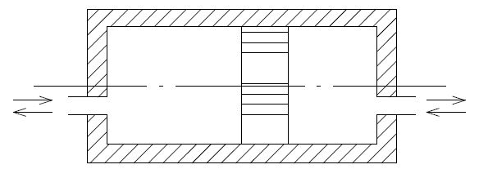
Рисунок – Гидровытеснитель

- гидроцилиндр (Нрк. силовой гидроцилиндр): Объемный гидродвигатель с возвратно-поступательным движением выходного звена.
- поворотный гидродвигатель (Нрк. гидроквадрант, моментный гидроцилиндр, неполноповоротный гидромотор): Объемный гидродвигатель с ограниченным поворотным движением выходного звена
- гидромотор: Объемный гидродвигатель с неограниченным вращательным движением выходного звена
- номинальный перепад давлений гидромотора: Разность между номинальным давлением на входе в гидромотор и минимальным давлением на выходе из него
- гидроцилиндр одностороннего действия: Гидроцилиндр, в котором движение выходного звена под действием рабочей среды возможно только в одном направлении (см. рисунок 2).

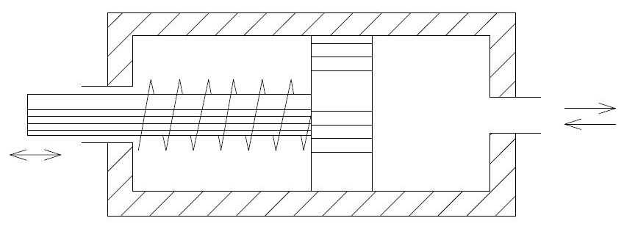
Рисунок – Гидроцилиндр одностороннего действия

Примечание – Движение выходного звена в противоположном направлении может происходить под действием пружины, силы тяжести или звеньев приводимой машины.
- гидроцилиндр двухстороннего действия: Гидроцилиндр, в котором движение выходного звена под действием рабочей среды возможно в двух противоположных направлениях (см. рисунок 3.

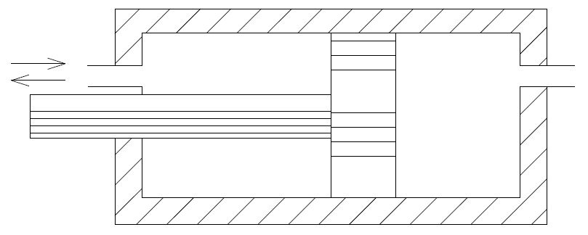
Рисунок – Гидроцилиндр двухстороннего действия

- двухпозиционный гидроцилиндр: Гидроцилиндр, выходное звено которого имеет только два фиксированных положения.
- многопозиционный гидроцилиндр: Гидроцилиндр, выходное звено которого имеет три или более фиксированных положений (см. рисунок 4).

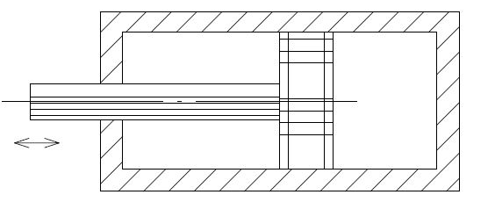
Рисунок – Многопозиционный гидроцилиндр

- поршневой гидроцилиндр: Гидроцилиндр с рабочим звеном в виде поршня (см. рисунок 5).

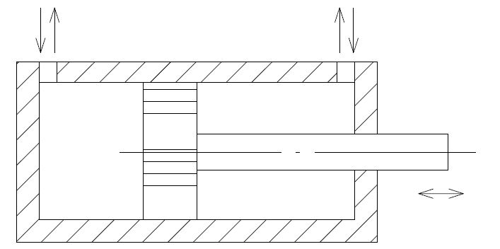
Рисунок – Ппоршневой гидроцилиндр

Примечание – Под рабочим звеном объемного гидродвигателя понимается деталь (или группа деталей), участвующая в образовании рабочей камеры, и приводящая в движение выходное звено объемного гидродвигателя.
- плунжерный гидроцилиндр: Гидроцилиндр с рабочим звеном в виде плунжера (см. рисунок 6).

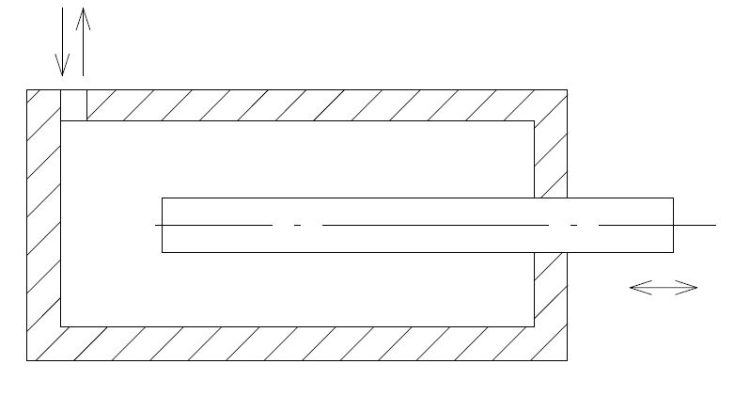
Рисунок – Плунжерный гидроцилиндр

- мембранный гидроцилиндр: Гидроцилиндр с рабочим звеном в виде мембраны (см. рисунок 7).

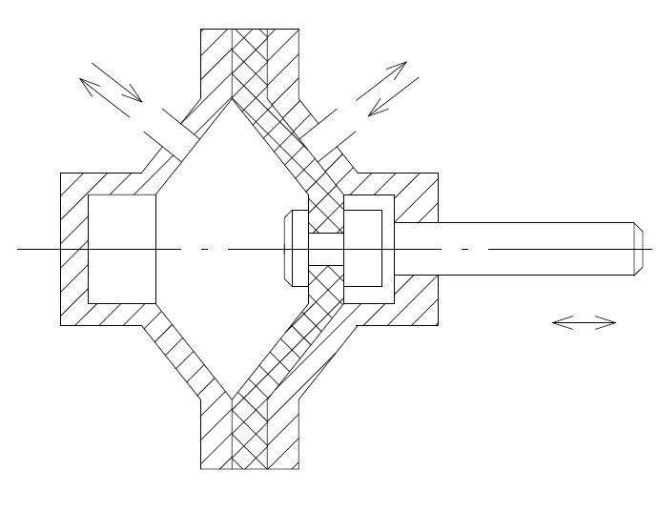
Рисунок – Мембранный гидроцилиндр

- сильфонный гидроцилиндр: Гидроцилиндр с рабочим звеном в виде сильфона (см. рисунок 8).

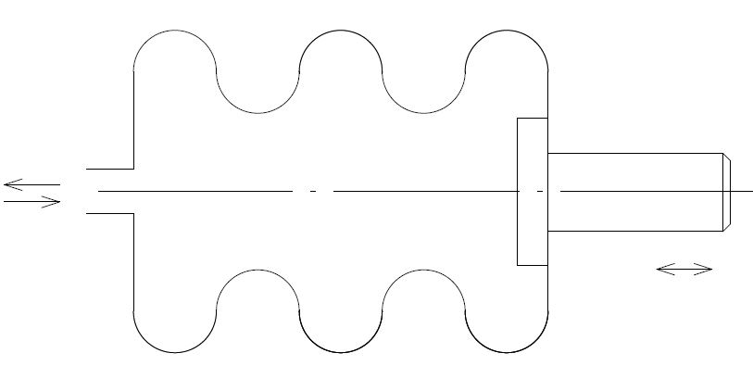
Рисунок – Сильфонный гидроцилиндр

- одноступенчатый гидроцилиндр: Гидроцилиндр, у которого полный ход выходного звена равен ходу рабочего звена
- телескопический гидроцилиндр: Гидроцилиндр, у которого полный ход выходного звена равен сумме ходов всех рабочих звеньев (см. рисунок 9).

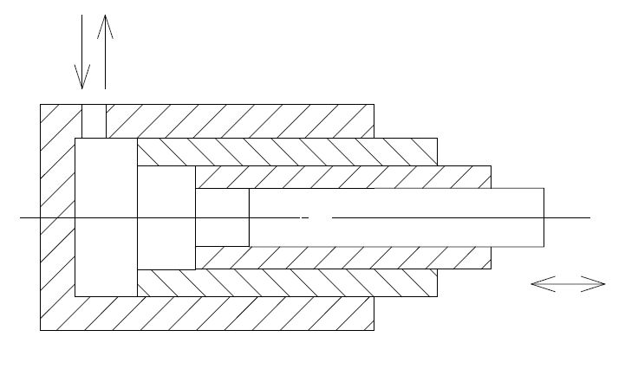
Рисунок – Телескопический гидроцилиндр

Примечания
1 В зависимости от числа поршней или плунжеров телескопические гидроцилиндры могут быть двухступенчатыми, трехступенчатыми и т.д.
2. Ступень с наименьшим диаметром поршня или плунжера называется первой ступенью, следующая – второй ступенью и т.д.
- гидроцилиндр с торможением: Гидроцилиндр, снабженный устройством, обеспечивающим торможение выходного звена в конце хода (см. рисунок 10).
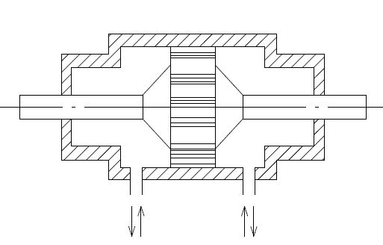
Рисунок – Гидроцилиндр с торможением

- гидроцилиндр без торможения: Гидроцилиндр без устройства, обеспечивающего торможение выходного звена в конце хода.
- гидроцилиндр с односторонним штоком: Гидроцилиндр со штоком, расположенным с одной стороны поршня или мембраны
- гидроцилиндр с двухсторонним штоком: Гидроцилиндр со штоками, расположенными по обе стороны поршня или мембраны.
- шиберный поворотный гидродвигатель: Поворотный гидродвигатель с рабочими звеньями в виде шиберов (см. рисунок 11).

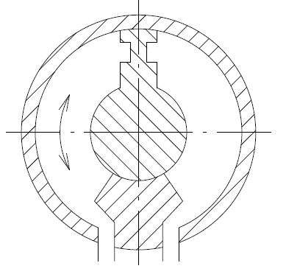
Рисунок – Шиберный поворотный гидродвигатель

- поршневой поворотный гидродвигатель: Поворотный гидродвигатель с рабочими звеньями в виде поршней (см. рисунок 12).
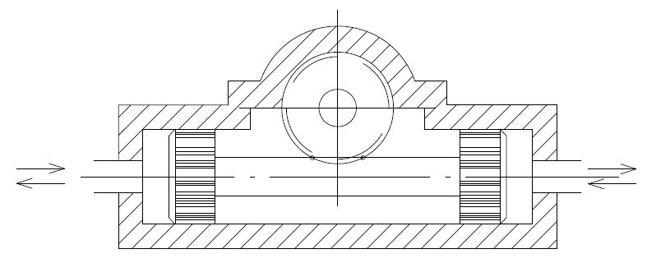
Рисунок – Поршневой поворотный гидродвигатель

- мембранный поворотный гидродвигатель: Поворотный гидродвигатель с рабочими звеньями в виде мембран (см. рисунок 13).

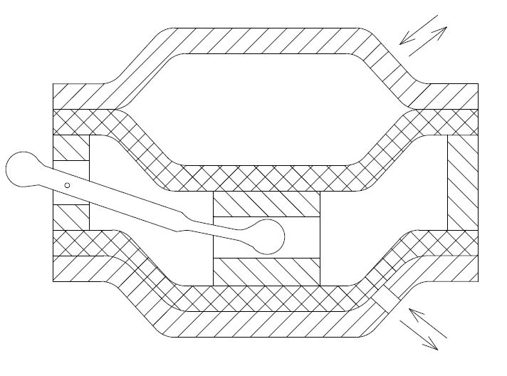
Рисунок – Мембранный поворотный гидродвигатель

- реверсивный гидромотор: Гидромотор, вал которого при работе может вращаться как в одном, так и в другом направлении.
- нереверсивный гидромотор: Гидромотор, вал которого при работе может вращаться в одном направлении.
- однорядный гидромотор: Гидромотор, у которого оси рабочих звеньев расположены в одной плоскости.
- многорядный гидромотор: Гидромотор, у которого оси рабочих звеньев расположены в двух или более параллельных плоскостях.
Примечание – В зависимости от числа рядов допускаются термины «двухрядный гидромотор», «трехрядный гидромотор» и т.д.
- безроторный гидромотор: Гидромотор, рабочие звенья которого совершают только возвратно-поступательное движение
- роторный гидромотор: Гидромотор, рабочие звенья которого совершают простое или сложное вращательное движение.
- гидромотор однократного действия: Гидромотор, у которого в каждой рабочей камере за один оборот выходного звена совершается один рабочий цикл.
- гидромотор многократного действия: Гидромотор, у которого в каждой рабочей камере за один оборот выходного звена совершается два или более рабочих циклов.
Примечание – В зависимости от числа рабочих циклов за один оборот выходного звена допускаются термины «гидромотор двукратного действия», «гидромотор трехкратного действия» и т.д.
- регулируемый гидромотор: Гидромотор с изменяемым рабочим объемом.
Примечание – Под рабочим объемом гидромотора понимается разность наибольшего и наименьшего значений объемов рабочих камер гидромотора за один оборот выходного звена.
- нерегулируемый гидромотор (Нрк. гидронасос с постоянной производительностью; гидронасос с постоянной подачей): Гидромотор с неизменяемым максимальным объемом рабочих камер, гидронасос с нерегулируемым рабочим объемом.
- гидромотор с клапанным распределением: Гидромотор, в котором рабочие камеры соединяются с полостями входа и выхода рабочей среды через клапанное распределительное устройство.
- гидромотор с золотниковым распределением: Гидромотор, в котором рабочие камеры соединяются с полостями входа и выхода рабочей среды через золотниковое распределительное устройство.
- гидромотор с крановым распределением: Гидромотор, в котором рабочие камеры соединяются с полостями входа и выхода рабочей среды через крановое распределительное устройство.
- шестеренный гидромотор: Гидромотор с рабочими звеньями в виде шестерен
- коловратный гидромотор: Гидромотор с вращающимися рабочими звеньями, находящимися в контакте друг с другом, но не передающими крутящего момента (см. рисунок 14).

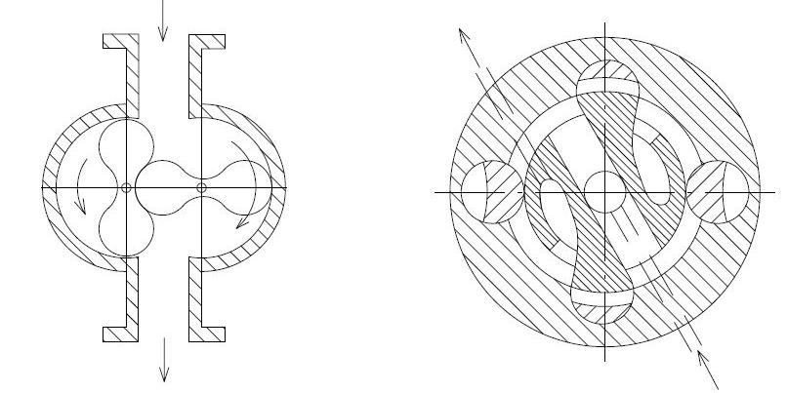
Рисунок – Коловратный гидромотор

Примечание – Крутящий момент между рабочими звеньями передается вспомогательной зубчатой передачей.
- винтовой гидромотор: Гидромотор с рабочими звеньями в виде винтов (см. рисунок 15).

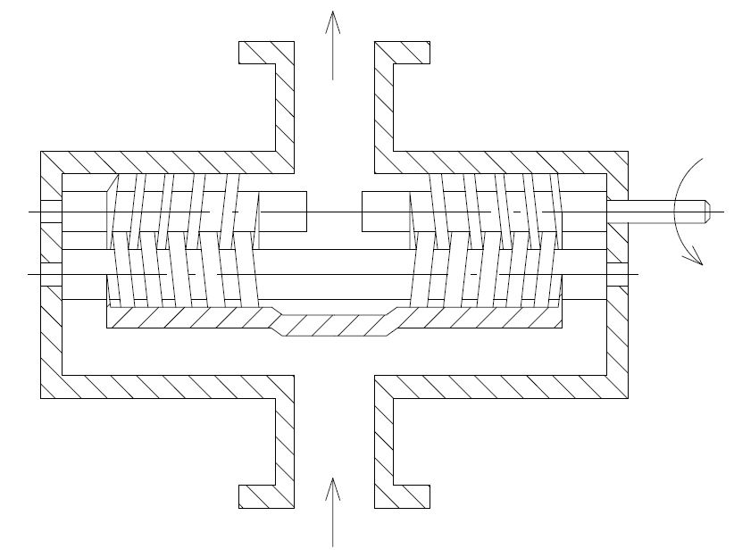
Рисунок – Винтовой гидромотор

Примечание – По числу винтов различаются одновинтовые, двухвинтовые, трехвинтовые и многовинтовые гидромоторы.
- шиберный гидромотор (Нрк. лопастной гидромотор): Гидромотор с рабочими звеньями в виде шиберов, совершающих возвратно-поступательное или возвратно-поворотное движение.
Примечание – Шиберные гидромоторы могут быть роторными или безроторными.
- поршневой гидромотор: Гидромотор с рабочими звеньями в виде поршней.
Примечание – Поршневые гидромоторы могут быть роторными или безроторными.
- шестеренный гидромотор с внешним зацеплением: –
- шестеренный гидромотор с внутренним зацеплением: – (см. рисунок 16).

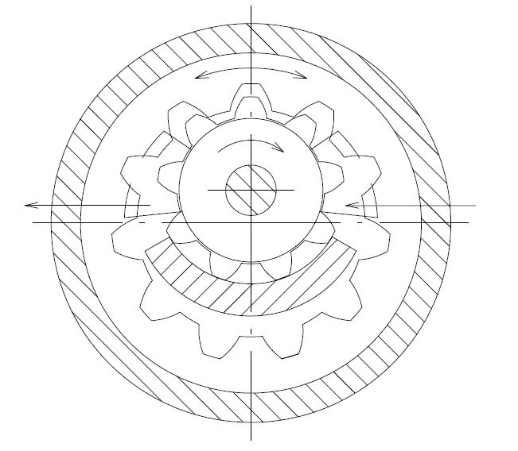
Рисунок – Шестеренный гидромотор с внутренним зацеплением

- героторный гидромотор: Шестеренный гидромотор с внутренним зацеплением, у которого рабочие камеры отделены друг от друга только зубьями шестерен без промежуточного серповидного элемента (см. рисунок 17).
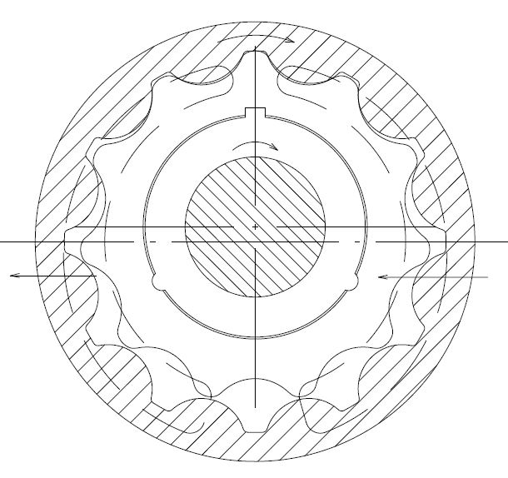
Рисунок – Героторный гидромотор

- пластинчатый гидромотор: Шиберный гидромотор, у которого шиберы выполнены в форме пластин (см. рисунок 18).

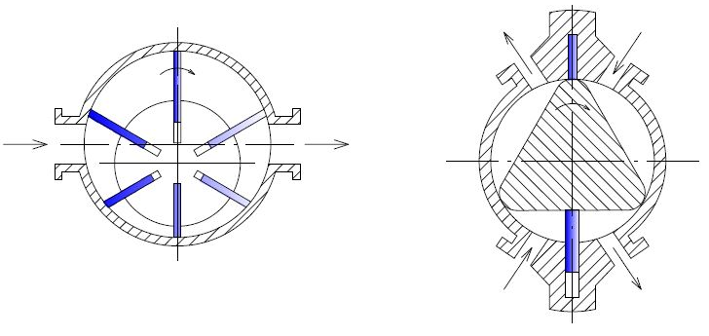
Рисунок – Пластинчатый гидромотор

- фигурно-шиберный гидромотор: шиберный гидромотор, у которого шиберы выполнены в виде деталей фигурного профиля, отличных от формы пластин (см. рисунок 19).
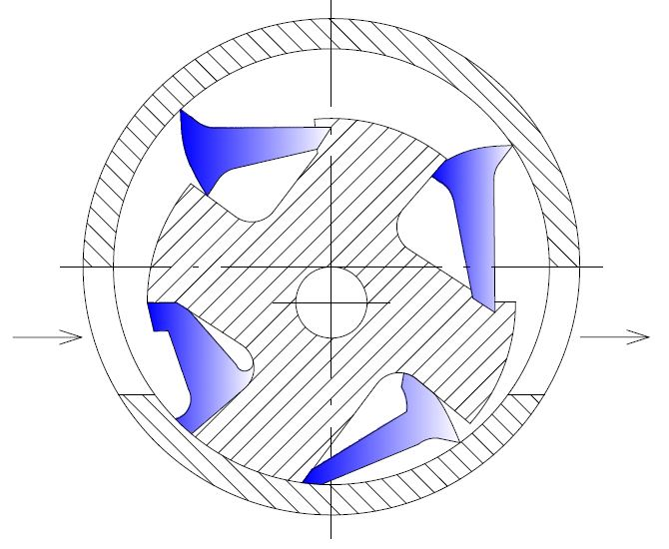
Рисунок – Фигурно-шиберный гидромотор

- аксиально-поршневой гидромотор: Поршневой гидромотор, у которого оси поршней параллельны оси блока цилиндров или расположены к оси блока под углом не более 45°.
- радиально-поршневой гидромотор: Поршневой гидромотор, у которого оси поршней расположены под углом более 45° к оси блока цилиндров.
- гидромотор с наклонным блоком: Аксиально-поршневой гидромотор, у которого оси выходного звена и блока цилиндров пересекаются.
- гидромотор с наклонным диском: Аксиально-поршневой гидромотор, у которого выходное звено и блок цилиндров расположены на одной оси, а поршни связаны с торцовой поверхностью диска, наклоненного к этой оси (см. рисунок 20).

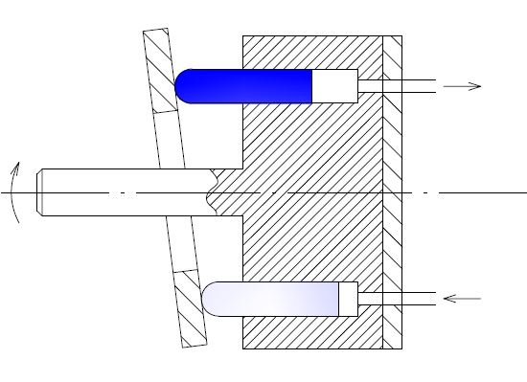
Рисунок – Гидромотор с наклонным диском
- гидромотор с профильным диском: Аксиально-поршневой гидромотор, у которого выходное звено и блок цилиндров расположены на одной оси, а поршни связаны с диском, расположенным на одной оси и имеющим торцовую поверхность переменной кривизны (см. рисунок 21).

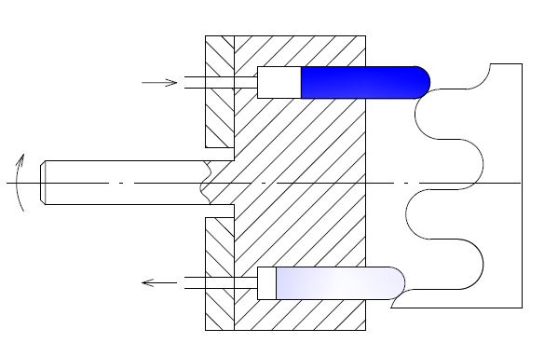
Рисунок – Гидромотор с профильным диском

- кривошипный гидромотор: Радиально-поршневой гидромотор, в котором движение от поршней к выходному звену передается кривошипно-шатунным механизмом (см. рисунок 22).

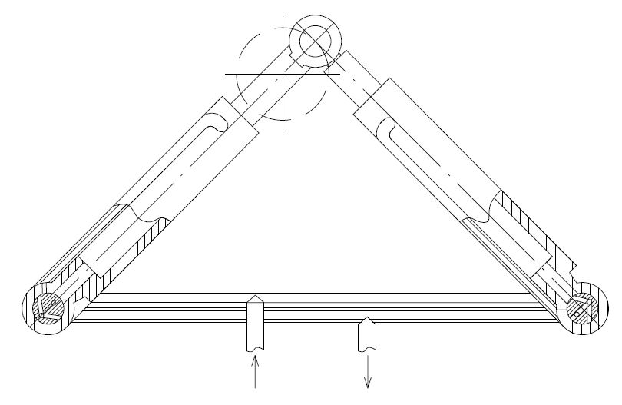
Рисунок – Кривошипный гидромотор

- кулачковый гидромотор: Радиально-поршневой гидромотор, в котором движение от поршней к выходному звену передается кулачковым механизмом.
- эксцентриковый гидромотор: Кулачковый гидромотор с кулачком в виде эксцентрика.
- гидромотор с внешним кулачком: Кулачковый гидромотор, кулачок которого расположен вокруг поршней см. рисунок 23).

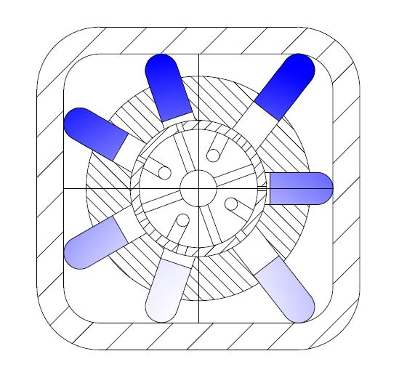
Рисунок – Гидромотор с внешним кулачком

- гидромотор с внутренним кулачком: Кулачковый гидромотор, вокруг кулачка которого расположены поршни см. рисунок 24).

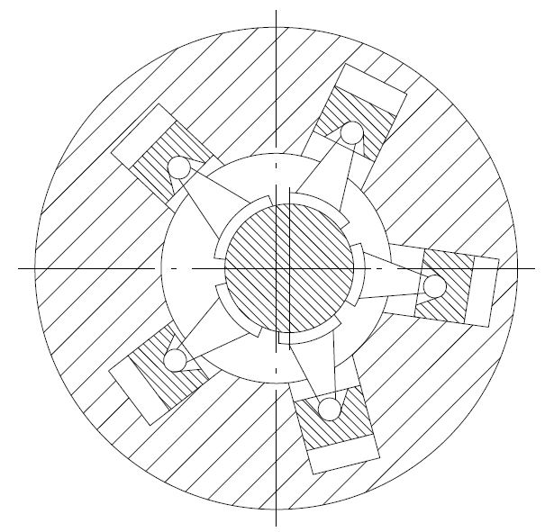
Рисунок – Гидромотор с внутренним кулачком

- поступательный гидропреобразователь: Гидропреобразователь, составленный из гидроцилиндров с двумя поршнями разных диаметров, штоки которых жестко соединены между собой (см. рисунок 25).
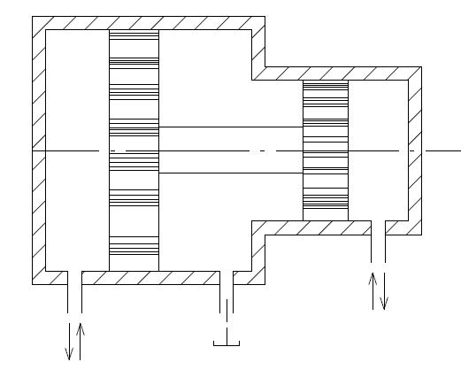
Рисунок – Поступательный гидропреобразователь

- вращательный гидропреобразователь: Гидропреобразователь, составленный из гидромотора и гидронасоса с разными рабочими объемами, валы которых жестко соединены между собой (см. рисунок 26).

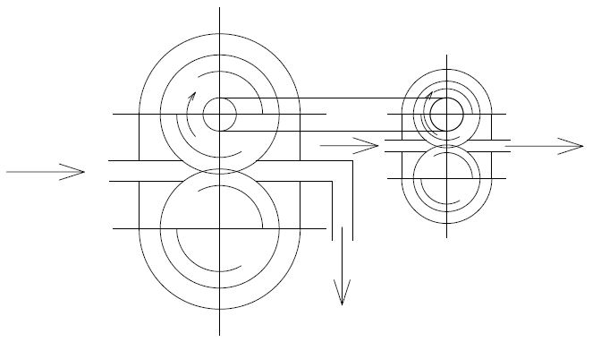
Рисунок – Вращательный гидропреобразователь

Гидроаппараты

- золотниковый гидроаппарат: Гидроаппарат, запорно-регулирующим элементом которого является золотник (см. рисунок 27).

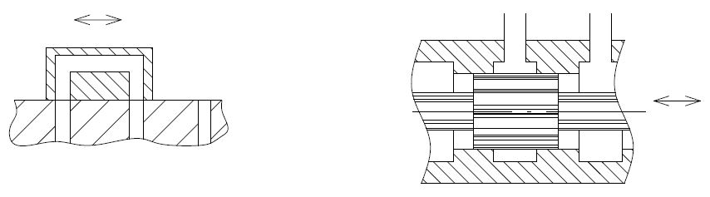
Рисунок – Золотниковый гидроаппарат

Примечания
1 Под запорно-регулирующим элементом понимается подвижная деталь или группа деталей гидроаппарата при перемещении которой частично или полностью перекрывается рабочее проходное сечение.
2 По типу золотника различаются гидроаппараты с плоским и цилиндрическим золотником
- крановый гидроаппарат: Гидроаппарат, запорно-регулирующим элементом которого является кран (см. рисунок 28).

Рисунок – Крановый гидроаппарат
Примечание – По типу крана различаются гидроаппараты с плоским, цилиндрическим, коническим и сферическим кранами.
- клапанный гидроаппарат: Гидроаппарат, запорно-регулирующим элементом которого является клапан (см. рисунок 29).

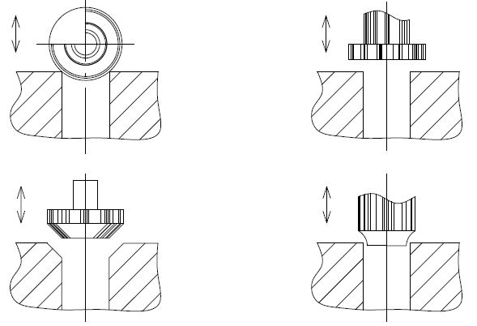
Рисунок – Клапанный гидроаппарат

Примечание – По типу клапана различаются гидроаппараты с шариковым, плоским, коническим, коноидным и др. клапанами
- регулируемый гидроаппарат: Гидроаппарат, в котором размеры рабочего проходного сечения или силовое воздействие на запорно-регулирующий элемент могут быть изменены извне в процессе работы гидроаппарата с целью получения заданного значения давления и расхода рабочей среды.
- настраиваемый гидроаппарат: Гидроаппарат, в котором размеры рабочего проходного сечения или силовое воздействие на запорно-регулирующий элемент могут быть изменены извне только в нерабочем состоянии гидроаппарата с целью получения заданного значения давления и расхода рабочей среды.
- гидроклапан: Гидроаппарат, в котором размеры рабочего проходного сечения изменяются от воздействия потока рабочей среды, проходящего через гидроаппарат.
- гидроаппарат неклапанного действия: Гидроаппарат, в котором размеры рабочего проходного сечения изменяются от внешнего управляющего воздействия.
- регулирующий гидроаппарат (Нрк. контрольнорегулирующий гидроаппарат): Гидроаппарат, который управляет давлением, расходом и направлением потока рабочей среды путем частичного открытия рабочего проходного сечения.
Примечание – В качестве собирательного названия для регулирующих гидроаппаратов допускается использовать термин «регулирующая гидроаппаратура».
- направляющий гидроаппарат (Нрк. распределительный гидроаппарат): Гидроаппарат, который управляет пуском, остановкой и направлением потока рабочей среды путем полного открытия или полного закрытия рабочего проходного сечения.
Примечание – В качестве собирательного названия для направляющих гидроаппаратов допускается использовать термин «направляющая гидроаппаратура».
- гидроклапан прямого действия: Гидроклапан, в котором размеры рабочего проходного сечения изменяются в результате непосредственного воздействия потока рабочей среды на запорно-регулирующий элемент (см. рисунок 30).

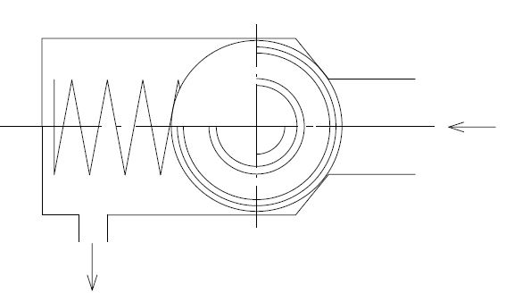
Рисунок – Гидроклапан прямого действия

- гидроклапан непрямого действия (Нрк. сервоклапан): Гидроклапан, в котором размеры рабочего проходного сечения изменяются основным запорно-регулирующим элементом в результате воздействия потока рабочей среды на вспомогательный запорно-регулирующий элемент (см. рисунок 31).
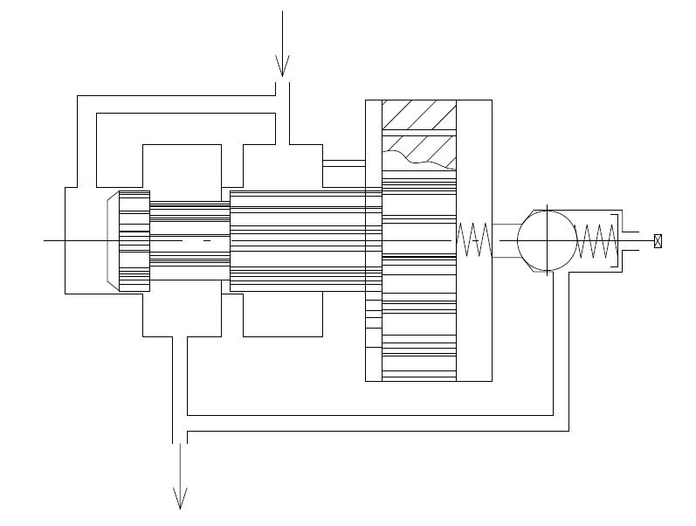
Рисунок – Гидроклапан непрямого действия

- гидроклапан давления: Регулирующий гидроаппарат, предназначенный для управления давлением рабочей среды.
- гидроаппарат управления расходом: Регулирующий гидроаппарат, предназначенный для управления расходом рабочей среды.
- дросселирующий гидрораспределитель (Нрк. следящий золотник): Регулирующий гидроаппарат, предназначенный для управления расходом и направлением потока рабочей среды в нескольких гидролиниях одновременно в соответствии с изменением внешнего управляющего воздействия.
Примечания
1 В зависимости от числа характерных позиций запорно-регулирующего элемента различаются двухпозиционные, трехпозиционные и т.д. дросселирующие гидрораспределители.
2 В зависимости от числа внешних гидролиний, поток в которых управляется распределителем, различаются двухлинейные, трехлинейные и т.д. дросселирующие гидрораспределители.
3. В зависимости от характера перекрытия проходного сечения различаются дросселирующие гидрораспределители с положительным, отрицательным и нулевым перекрытием
- напорный гидроклапан: Гидроклапан давления, предназначенный для ограничения давления в подводимом к нему потоке рабочей среды (см. рисунок 32).
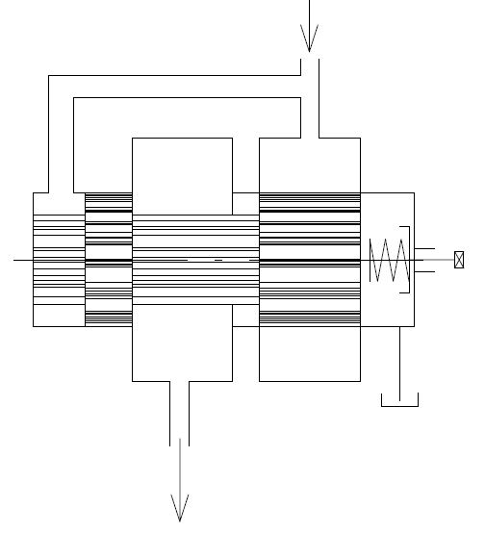
Рисунок – Напорный гидроклапан

- редукционный гидроклапан (Нрк. регулятор давления, редуктор давления): Гидроклапан давления, предназначенный для поддержания в отводимом от него потоке рабочей среды более низкого давления, чем давление в подводимом потоке (см. рисунок 33).

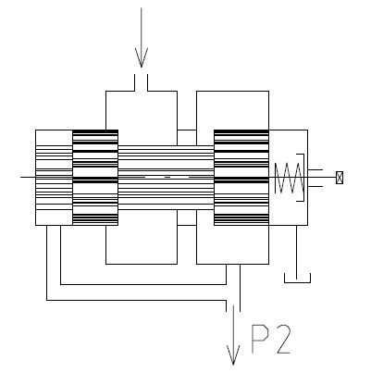
Рисунок – Редукционный гидроклапан

- гидроклапан разности давлений: Гидроклапан давления, предназначенный для поддержания заданной разности давлений в подводимом и отводимом потоках рабочей среды или в одном из этих потоков и постороннем потоке (см. рисунок 34).
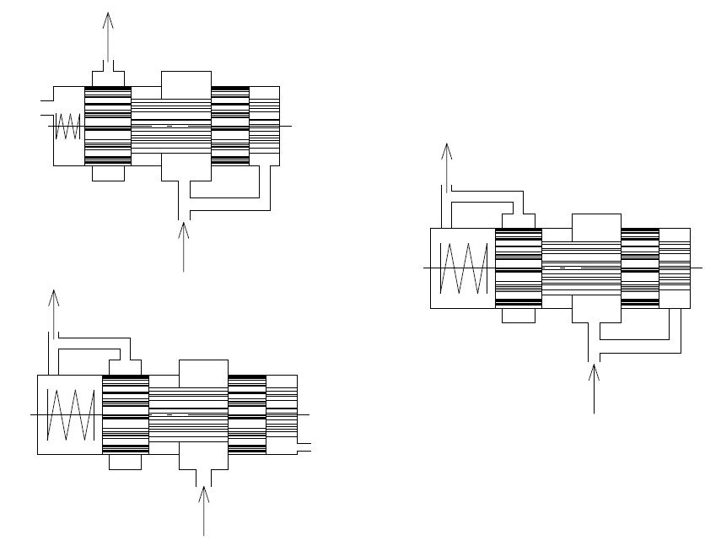
Рисунок – Гидроклапан разности давлений

- гидроклапан соотношения давлений: Гидроклапан давления, предназначенный для поддержания заданного соотношения давлений в подводимом и отводимом потоках рабочей среды или в одном из этих потоков и постороннем потоке (см. рисунок 35).
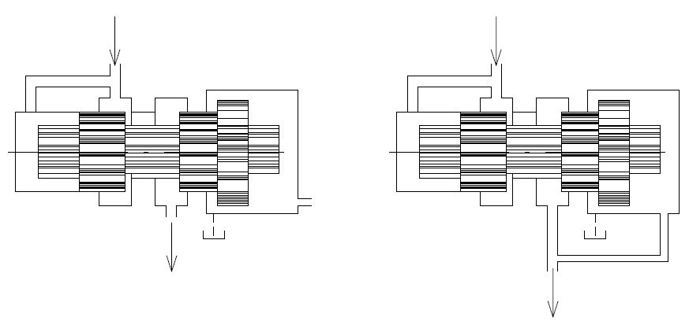
Рисунок – Гидроклапан соотношения давлений

- гидроклапан предохранительный: Напорный гидроклапан, предназначенный для предохранения объемного гидропривода от давления, превышающего установленное (см. рисунок 36).

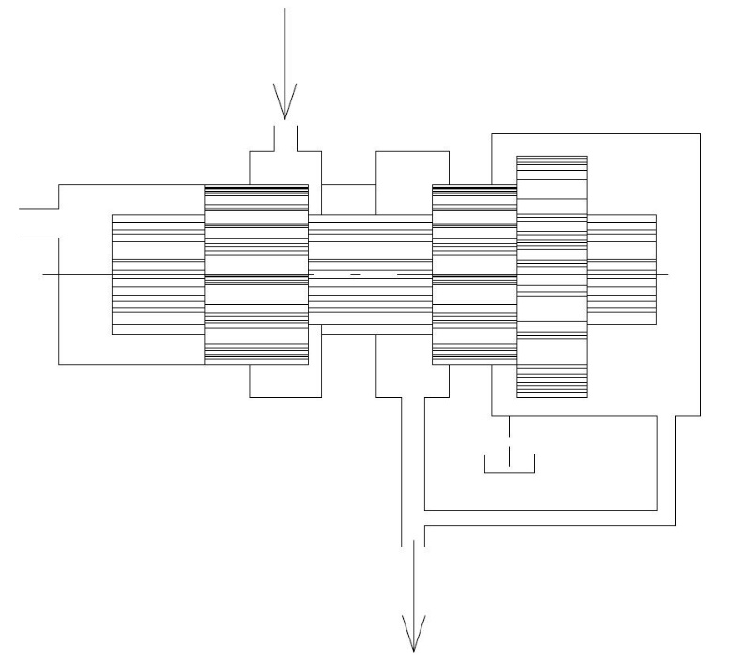
Рисунок – Гидроклапан предохранительный

- гидроклапан переливной: Напорный гидроклапан, предназначенный для поддержания заданного давления путем непрерывного слива рабочей жидкости во время работы.
- синхронизатор расходов: Гидроаппарат управления расходом предназначенный для поддержания заданного соотношения расходов рабочей жидкости в двух или нескольких параллельных потоках.
- гидродроссель: Гидроаппарат управления расходом, предназначенный для создания сопротивления потоку рабочей среды (см. рисунок 37).

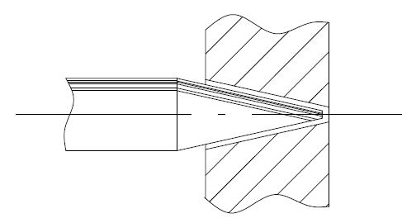
Рисунок – Гидродроссель

- регулятор расхода (Нрк. дроссель с регулятором): Гидроаппарат управления расходом, предназначенный для поддержания заданного значения расхода вне зависимости от значения перепада давлений в подводимом и отводимом потоках рабочей жидкости (см. рисунок 38).

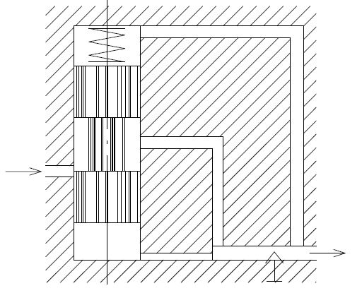
Рисунок – Регулятор расхода

Примечание – По числу внешних линий различаются двухлинейные и трехлинейные регуляторы расхода.
- делитель потока (Нрк. делительный клапан): Синхронизатор расходов, предназначенный для разделения одного потока рабочей жидкости на два или более потоков.
- сумматор потоков (Нрк. суммирующий клапан): Синхронизатор расходов, предназначенный для соединения двух и более потоков рабочей жидкости в один поток.
- дросселирующий синхронизатор расходов: Синхронизатор расходов, в котором синхронизация расходов происходит вследствие дросселирования потоков (см. рисунок 39).

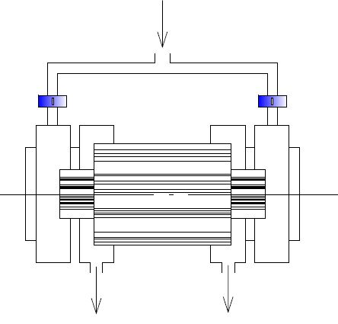
Рисунок – Дросселирующий синхронизатор расходов

- объемный синхронизатор расходов: Синхронизатор расходов, в котором синхронизация расходов происходит вследствие дозирования потоков.
- направляющий гидрораспределитель (Нрк. реверсивный золотник, золотник, кран): Направляющий гидроаппарат, предназначенный для управления пуском, остановкой и направлением потока рабочей среды в двух или более гидролиниях в зависимости от наличия внешнего управляющего воздействия.
Примечания
1 В зависимости от числа фиксированных позиций запорно-регулирующего элемента гидрораспределители могут быть двухпозиционными, трехпозиционными и т.д.
2 В зависимости от числа внешних гидролиний, поток в которых управляется распределителем, гидрораспределители могут быть двухлинейными, трехлинейными и т.д.
- гидропилот: Гидрораспределитель для управления другим гидроаппаратом.
- гидроклапан выдержки времени (Нрк. реле времени): Направляющий гидроаппарат, предназначенный для пуска или остановки потока рабочей среды через заданный промежуток времени после подачи управляющего сигнала (см. рисунок ).

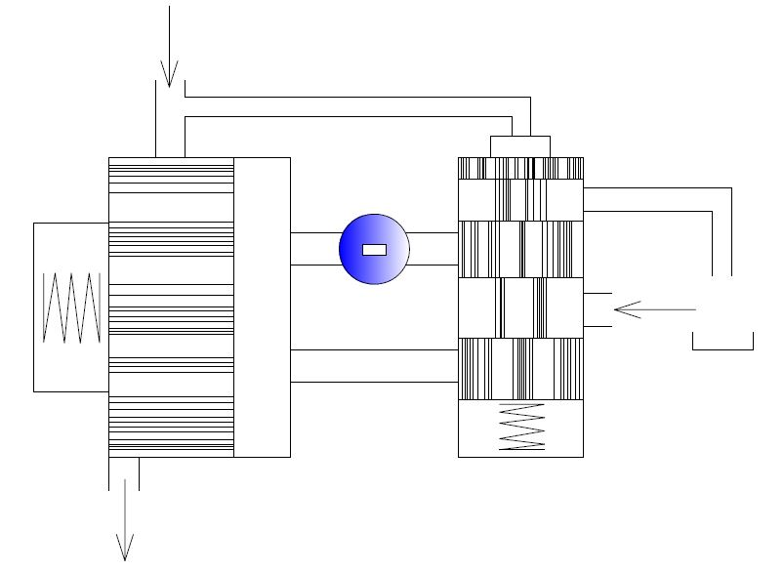
Рисунок – Гидроклапан выдержки времени

- гидроклапан последовательности: Направляющий гидроаппарат, предназначенный для пуска потока рабочей среды при достижении в нем заданного значения давления (см. рисунок 41).

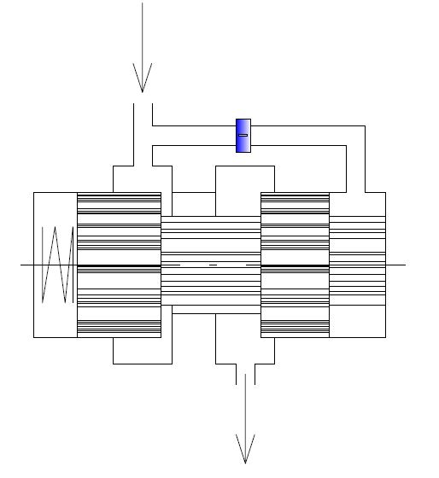
Рисунок – Гидроклапан последовательности
- обратный гидроклапан: Направляющий гидроаппарат, предназначенный для пропускания рабочей среды только в одном направлении и запирания в обратном направлении (см. рисунок 42).

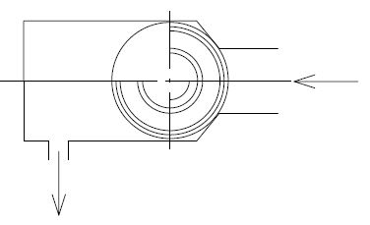
Рисунок – Обратный гидроклапан

- гидрозамок (Нрк. управляемый обратный гидроклапан): Направляющий гидроаппарат, предназначенный для пропускания потока рабочей среды в одном направлении и запирания в обратном направлении при отсутствии управляющего воздействия, а при наличии управляющего воздействия – для пропускания в обоих направлениях.
- логический гидроклапан: Направляющий гидроаппарат, осуществляющий логическую функцию управления направлением потока путем пропускания рабочей среды в отвод в зависимости от наличия давления в подводах.
- односторонний гидрозамок: Гидрозамок с одним запорно-регулирующим элементом (см. рисунок 43).

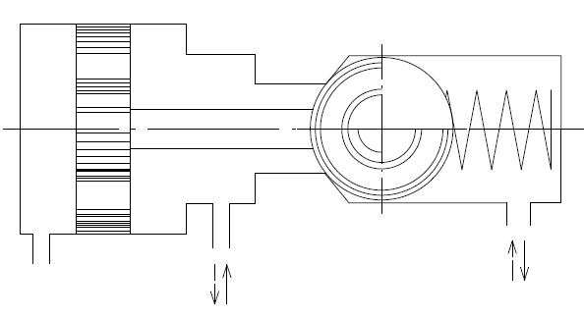
Рисунок – Односторонний гидрозамок
- двухсторонний гидрозамок: Гидрозамок с двумя запорно-регулирующими элементами (см. рисунок 44).

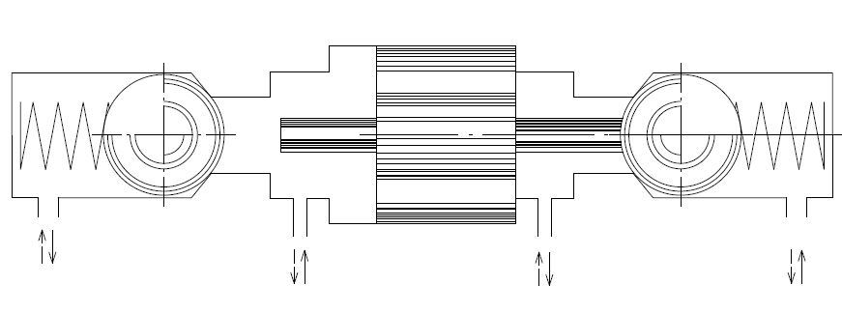
Рисунок – Двухсторонний гидрозамок

- гидроклапан «И»: Логический гидроклапан, пропускающий поток рабочей среды только при наличии давления во всех подводах (см. рисунок 45).

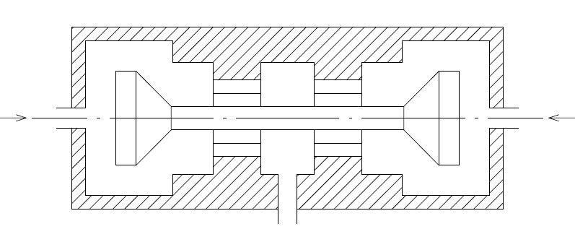
Рисунок – Гидроклапан «И»

- гидроклапан «ИЛИ»: Логический гидроклапан, пропускающий поток рабочей среды при наличии давления в одном из подводов с одновременным запиранием другого подвода (см. рисунок 46).

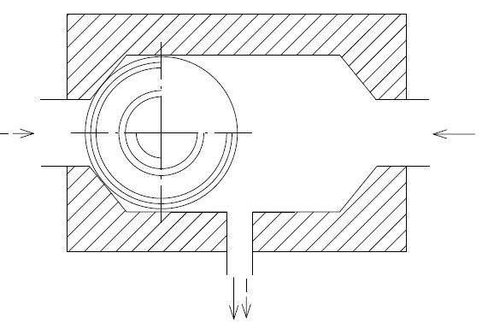
Рисунок – Гидроклапан «ИЛИ»
Кондиционеры рабочей среды

- гидроочиститель: Кондиционер рабочей жидкости, предназначенный для очистки рабочей среды от загрязняющих примесей.
- маслораспылитель: Кондиционер рабочего газа, предназначенный для внесения смазочного материала в поток рабочего газа.
- воздухоспускное устройство (Нрк. вантуз): Кондиционер рабочей жидкости, предназначенный для выпуска воздуха из устройств для уменьшения содержания воздуха в рабочей жидкости.
- сапун: Кондиционер рабочей жидкости, предназначенный для сообщения воздушной полости гидробака с окружающей средой и для очистки воздуха, поступающего в гидробак из окружающей среды.
- отделитель твердых частиц: Гидроочиститель, предназначенный для отделения твердых загрязняющих примесей.
- влагоотделитель: Пневмоочиститель, предназначенный для отделения влаги, находящейся в жидком или парообразном состоянии.
- фильтр-влагоотделитель: Пневмоочиститель, предназначенный для отделения твердых загрязняющих примесей и влаги.
- влагоотделитель жидкой фазы: Влагоотделитель, предназначенный для отделения влаги, находящейся в виде жидкости.
- влагоотделитель паровой фазы: Влагоотделитель, предназначенный для отделения влаги, находящейся в виде пара.
- комбинированный влагоотделитель: Влагоотделитель, который может очищать рабочий газ от влаги, находящейся как в жидком, так и в парообразном состоянии.
- контактный влагоотделитель: Влагоотделитель жидкой фазы, в котором очистка рабочего газа происходит при его прохождении через щели, отверстия или поры фильтрующего элемента.
- силовой влагоотделитель: Влагоотделитель жидкой фазы, в котором очистка рабочего газа происходит под воздействием каких-либо сил.
- конденсирующий влагоотделитель: Влагоотделитель паровой фазы, в котором влага задерживается вследствие ее конденсации.
- абсорбирующий влагоотделитель: Влагоотделитель паровой фазы, в котором влага задерживается веществами, вступающими в химическую реакцию с молекулами пара.
- адсорбирующий влагоотделитель: Влагоотделитель паровой фазы, в котором влага задерживается при прохождении рабочего газа через пористые вещества, не вступающие в химическую реакцию с молекулами пара.
- регулируемый маслораспылитель: Маслораспылитель, который может менять расход смазочного материала при постоянном расходе рабочего газа.
- нерегулируемый маслораспылитель: Маслораспылитель, у которого при постоянном расходе рабочего газа расход смазочного материала постоянен.
- эжекторный маслораспылитель: Маслораспылитель, подающий смазочный материал в поток рабочего газа за счет разности давления в резервуаре и потоке рабочего газа.
- капиллярный маслораспылитель: Маслораспылитель, подающий смазочный материал в поток рабочего газа за счет перемещения смазочного материала по капиллярным каналам.

Гидроемкости

- гидробак: Гидроемкость, предназначенная для питания объемного гидропривода рабочей жидкостью.
Примечание – Различаются гидробаки под атмосферным давлением и гидробаки под избыточным давлением
- гидроаккумулятор: Гидроемкость, предназначенная для аккумулирования и возврата энергии рабочей жидкости, находящейся под давлением.
- грузовой гидроаккумулятор: Гидроаккумулятор, в котором аккумулирование и возврат энергии происходят за счет изменения потенциальной энергии груза (см. рисунок 47).
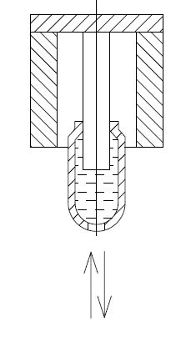
Рисунок – Грузовой гидроаккумулятор

- пружинный гидроаккумулятор: Гидроаккумулятор, в котором аккумулирование и возврат энергии происходят за счет упругой деформации пружины (см. рисунок 48).

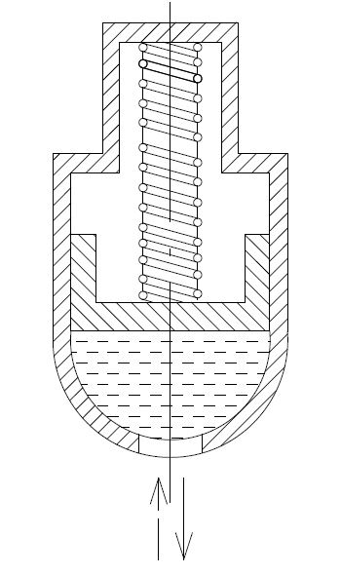
Рисунок – Пружинный гидроаккумулятор

- гидроаккумулятор с упругим корпусом: Гидроаккумулятор, в котором аккумулирование и возврат энергии происходят за счет упругой деформации корпуса (см. рисунок 49).
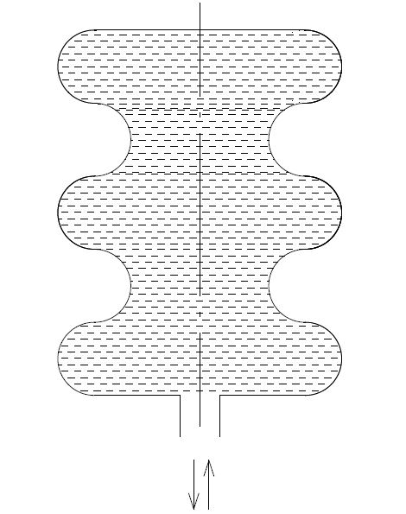
Рисунок – Гидроаккумулятор с упругим корпусом

Гидролинии

- всасывающая гидролиния: Гидролиния, по которой рабочая среда движется к гидронасосу из гидробака – в гидроприводе с разомкнутым потоком, либо от распределителя или непосредственно от объемного гидродвигателя – в гидроприводе с замкнутым потоком.
- напорная гидролиния: Гидролиния, по которой рабочая среда под давлением движется от гидронасоса, гидроаккумулятора или гидромагистрали к объемному гидродвигателю и другим гидроустройствам.
- сливная гидролиния: Гидролиния, по которой рабочая жидкость движется в гидробак от объемного гидродвигателя или гидроаппарата.
- гидролиния управления: Гидролиния, по которой рабочая среда движется к гидроустройствам для управления ими.
- дренажная гидролиния: Гидролиния, по которой отводятся утечки рабочей жидкости.
- жесткая гидролиния: Гидролиния, состоящая из труб и каналов, либо только из труб или только каналов.
- гибкая гидролиния: Гидролиния, состоящая из рукавов.
- монтажная плита: Совокупность гидролиний, конструктивно выполненная в виде плиты и предназначенная для присоединения каналов стыкового или модульного гидроустройства к другим гидроустройствам.
- плита стыкового монтажа: Монтажная плита для присоединения стыковых гидроустройств.
- плита модульного монтажа: Монтажная плита для присоединения модульных гидроустройств.
- одноместная плита: Монтажная плита, на которой устанавливается одно гидроустройство.
- многоместная плита: Монтажная плита, на которой устанавливаются два или более гидроустройств.

Комбинированные гидроустройства

- блок гидроаппаратов: Совокупность гидроаппаратов, конструктивно оформленная в одно целое.
- гидропанель: Совокупность гидроаппаратов, конструктивно оформленная на плите в одно целое.
Примечание – В гидропанель могут дополнительно входить кондиционеры рабочей жидкости (кондиционеры рабочего газа), контрольные и измерительные устройства.
- насосный агрегат: Агрегат, состоящий из гидронасоса и привода совместно с элементами трансмиссии, опорной плитой и любым другим вспомогательным оборудованием.
- насосная установка: Конструкция из трубопроводов, опорных частей, фундаментов, блоков управления, приводов и т.д., в которую установлен насос или насосный агрегат с целью обеспечения выполнения тех задач, для которых данная конструкция предназначена.
- насосно-аккумуляторная станция: Совокупность насосной установки с гидроаккумулятором, конструктивно оформленная в одно целое.
- станция гидропривода: Совокупность насосной установки с гидроаппаратами, управляющими движением выходных звеньев объемных гидродвигателей.
- гидроусилитель: Совокупность гидроаппаратов, предназначенных для преобразования и усиления мощности управляющего сигнала в мощность потока рабочей среды и изменения его направления в соответствии с управляющим сигналом (см. рисунок 50).
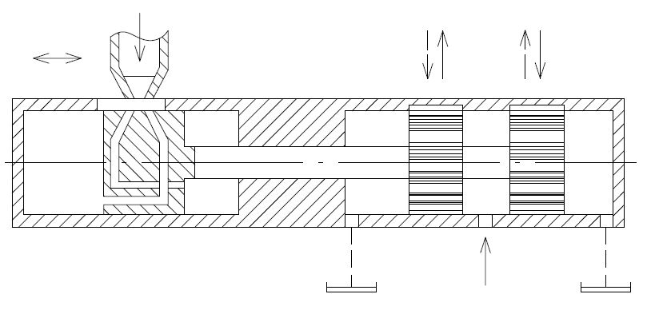
Рисунок – Гидроусилитель

- гидропередача нераздельного исполнения: Объемная гидропередача, состоящая из гидроустройств, конструктивно оформленных в одно целое.
- гидропередача раздельного исполнения: Объемная гидропередача, состоящая из раздельных гидроустройств.
- вращающийся гидроцилиндр: Совокупность гидроцилиндра с устройством, обеспечивающим подвод и отвод рабочей среды при вращении гидроцилиндра вокруг своей оси (см. рисунок 51).

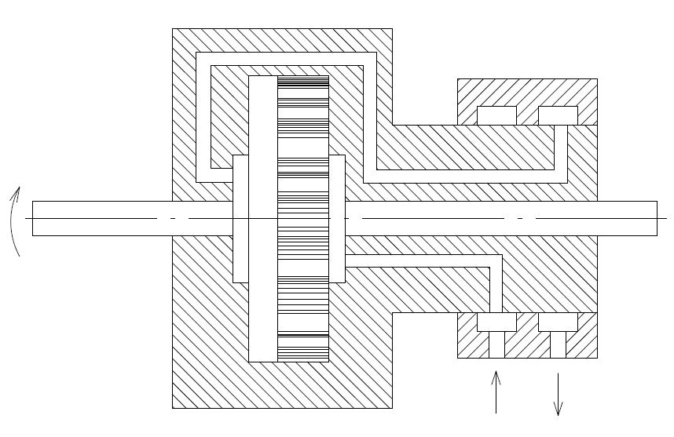
Рисунок – Вращающийся гидроцилиндр

Алфавитный указатель терминов

абсорбирующий влагоотделитель | 153
адсорбирующий влагоотделитель | 154
аккумуляторный гидропривод | 22
аксиально-поршневой гидромотор | 90
безроторный гидромотор | 71
блок гидроаппаратов | 176
вантуз | 142
ввертное гидроустройство | 17
винтовой гидромотор | 82
влагоотделитель | 145
влагоотделитель жидкой фазы | 147
влагоотделитель паровой фазы | 148
воздухоспускное устройство | 142
вращательный гидропреобразователь | 101
вращающийся гидроцилиндр | 185
всасывающая гидролиния | 164
вставное гидроустройство | 16
встраиваемое гидроустройство | 15
героторный гидромотор | 87
гибкая гидролиния | 170
гидроаккумулятор | 160
гидроаккумулятор с упругим корпусом | 163
гидроаппарат | 8
гидроаппарат неклапанного действия | 108
гидроаппарат управления расходом | 114
гидробак | 159
гидровытеснитель | 45
гидродроссель | 123
гидроемкость | 10
гидрозамок | 134
гидроквадрант | 47
гидроклапан | 107
гидроклапан «И» | 138
гидроклапан «ИЛИ» | 139
гидроклапан выдержки времени | 131
гидроклапан давления | 113
гидроклапан непрямого действия | 112
гидроклапан переливной | 121
гидроклапан последовательности | 132
гидроклапан предохранительный | 120
гидроклапан прямого действия | 111
гидроклапан разности давлений | 118
гидроклапан соотношения давлений | 119
гидролиния | 11
гидролиния управления | 167
гидромагистраль | 11
гидромотор | 48
гидромотор многократного действия | 74
гидромотор однократного действия | 73
гидромотор с внешним кулачком | 98
гидромотор с внутренним кулачком | 99
гидромотор с золотниковым распределением | 78
гидромотор с клапанным распределением | 77
гидромотор с крановым распределением | 79
гидромотор с наклонным блоком | 92
гидромотор с наклонным диском | 93
гидромотор с профильным диском | 94
гидронасос с постоянной подачей | 76
гидронасос с постоянной производительностью | 76
гидроочиститель | 140
гидропанель | 177
гидропередача нераздельного исполнения | 183
гидропередача раздельного исполнения | 184
гидропилот | 130
гидропреобразователь | 44
гидропривод | 1
гидропривод без управления | 27
гидропривод вращательного движения | 26
гидропривод поворотного движения | 25
гидропривод поступательного движения | 24
гидропривод с автоматическим управлением | 30
гидропривод с дроссельным управлением | 34
гидропривод с закрытым контуром | 39
гидропривод с замкнутым потоком | 39
гидропривод с машинно-дроссельным управлением | 36
гидропривод с машинным управлением | 35
гидропривод с открытым контуром | 38
гидропривод с разомкнутым потоком | 38
гидропривод с ручным управлением | 29
гидропривод с управлением | 28
гидропривод с управлением приводящим двигателем | 37
гидросистема | 6
гидростатический насос | 41
гидроусилитель | 182
гидроустройство | 3
гидроустройство трубного присоединения | 12
гидроцилиндр | 46
гидроцилиндр без торможения | 61
гидроцилиндр двухстороннего действия | 51
гидроцилиндр одностороннего действия | 50
гидроцилиндр с двухсторонним штоком | 63
гидроцилиндр с односторонним штоком | 62
гидроцилиндр с торможением | 60
грузовой гидроаккумулятор | 161
двухпозиционный гидроцилиндр | 52
двухсторонний гидрозамок | 137
делитель потока | 125
делительный клапан | 125
дренажная гидролиния | 168
дросселирующий гидрораспределитель | 115
дросселирующий синхронизатор расходов | 127
дроссель с регулятором | 124
жесткая гидролиния | 169
золотник | 129
золотниковый гидроаппарат | 102
капиллярный маслораспылитель | 158
клапанный гидроаппарат | 104
коловратный гидромотор | 81
комбинированный влагоотделитель | 149
конденсирующий влагоотделитель | 152
кондиционер рабочего газа | 9
кондиционер рабочей жидкости | 9
контактный влагоотделитель | 150
контрольнорегулирующий гидроаппарат | 109
кран | 129
крановый гидроаппарат | 103
кривошипный гидромотор | 95
кулачковый гидромотор | 96
логический гидроклапан | 135
лопастной гидромотор | 83
магистральный гидропривод | 23
маслораспылитель | 141
мембранный гидроцилиндр | 56
мембранный поворотный гидродвигатель | 66
многоместная плита | 175
многопозиционный гидроцилиндр | 53
многорядный гидромотор | 70
модульное гидроустройство | 14
моментный гидроцилиндр | 47
монтажная плита | 171
напорная гидролиния | 165
напорный гидроклапан | 116
направляющий гидроаппарат | 110
направляющий гидрораспределитель | 129
насос вытеснения | 41
насос-мотор | 43
насосная установка | 179
насосно-аккумуляторная станция | 180
насосный агрегат | 178
насосный гидропривод | 21
настраиваемый гидроаппарат | 106
неполноповоротный гидромотор | 47
нереверсивный гидромотор | 68
нерегулируемый гидромотор | 76
нерегулируемый маслораспылитель | 156
неуправляемое гидроустройство | 5
номинальное давление | 19
номинальный перепад давлений гидромотора | 49
номинальный перепад давлений гидроустройства | 20
обратный гидроклапан | 133
объемная гидромашина | 7
объёмная гидромашина | 40
объемная гидропередача | 2
объемный гидродвигатель | 42
объемный гидронасос | 41
объемный гидропривод | 1
объемный синхронизатор расходов | 128
одноместная плита | 174
однорядный гидромотор | 69
односторонний гидрозамок | 136
одноступенчатый гидроцилиндр | 58
отделитель твердых частиц | 144
пластинчатый гидромотор | 88
плита модульного монтажа | 173
плита стыкового монтажа | 172
плунжерный гидроцилиндр | 55
поворотный гидродвигатель | 47
поршневой гидромотор | 84
поршневой гидроцилиндр | 54
поршневой поворотный гидродвигатель | 65
поступательный гидропреобразователь | 100
программный гидропривод | 32
пружинный гидроаккумулятор | 162
радиально-поршневой гидромотор | 91
распределительный гидроаппарат | 110
реверсивный гидромотор | 67
реверсивный золотник | 129
регулируемый гидроаппарат | 105
регулируемый гидромотор | 75
регулируемый маслораспылитель | 155
регулирующий гидроаппарат | 109
регулятор давления | 117
регулятор расхода | 124
редуктор давления | 117
редукционный гидроклапан | 117
реле времени | 131
роторный гидромотор | 72
сапун | 143
сервоклапан | 112
силовой влагоотделитель | 151
силовой гидроцилиндр | 46
сильфонный гидроцилиндр | 57
синхронизатор расходов | 122
следящий гидропривод | 33
следящий золотник | 115
сливная гидролиния | 166
смазочная система | 18
стабилизирующий гидропривод | 31
станция гидропривода | 181
стыковое гидроустройство | 13
сумматор потоков | 126
суммирующий клапан | 126
телескопический гидроцилиндр | 59
управляемое гидроустройство | 4
управляемый обратный гидроклапан | 134
устройство управления | 8
фигурно-шиберный гидромотор | 89
фильтр-влагоотделитель | 146
шестеренный гидромотор | 80
шестеренный гидромотор с внешним зацеплением | 85
шестеренный гидромотор с внутренним зацеплением | 86
шиберный гидромотор | 83
шиберный поворотный гидродвигатель | 64
эжекторный маслораспылитель | 157
эксцентриковый гидромотор | 97

______________________________________________________________________
УДК 62-82:006.354 | ОКС 23.100

Ключевые слова: объемные гидроприводы, термины, определения
________________________________________________________________________

Руководитель разработки:  Генеральный директор АО «ПСМ» |  | М.А. Богатов
Разработчик:  Начальник отдела метрологического  обеспечения, стандартизации и экспертных работ ФБУ «УРАЛТЕСТ» |  | В.Г Кислова

